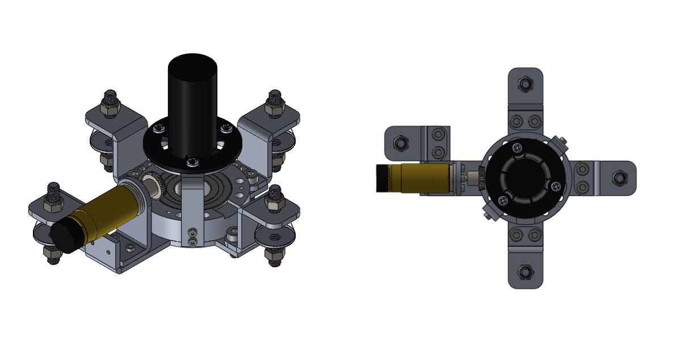

Piñón de

Transmisión

Motor

Balero

Slip Ring

Amortiguadores Vibratorios